Considere as figuras abaixo.

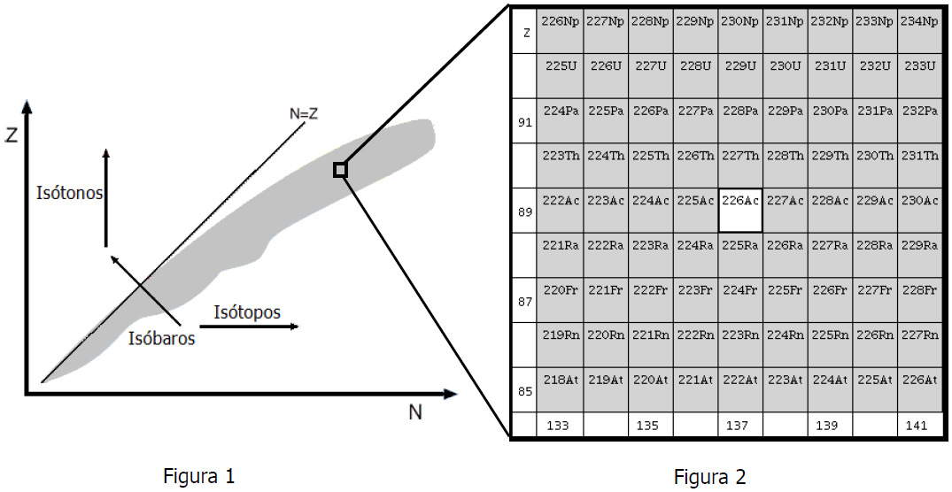

Nuclídeo é um átomo de um elemento X, identificado por um número atômico Z e por um número de massa A: . A carta de nuclídeos é uma construção gráfica que organiza todos os nuclídeos existentes, estáveis e instáveis, em função dos números atômicos Z e de nêutrons N que eles apresentam. A distribuição dos nuclídeos está representada pela região cinza da Figura 1 acima. Nessa construção, isóbaros, isótopos e isótonos são facilmente identificados, assim como os produtos de decaimentos radioativos.

A Figura 2, excerto da Figura 1, destaca o nuclídeo , que decai principalmente por emissão de partículas  e por emissão de elétrons. Usando a Figura 2, podem-se identificar os produtos desses dois tipos de decaimento como, respectivamente,

a)  e .

b)  e .

c)  e .

d)  e .

e)  e .